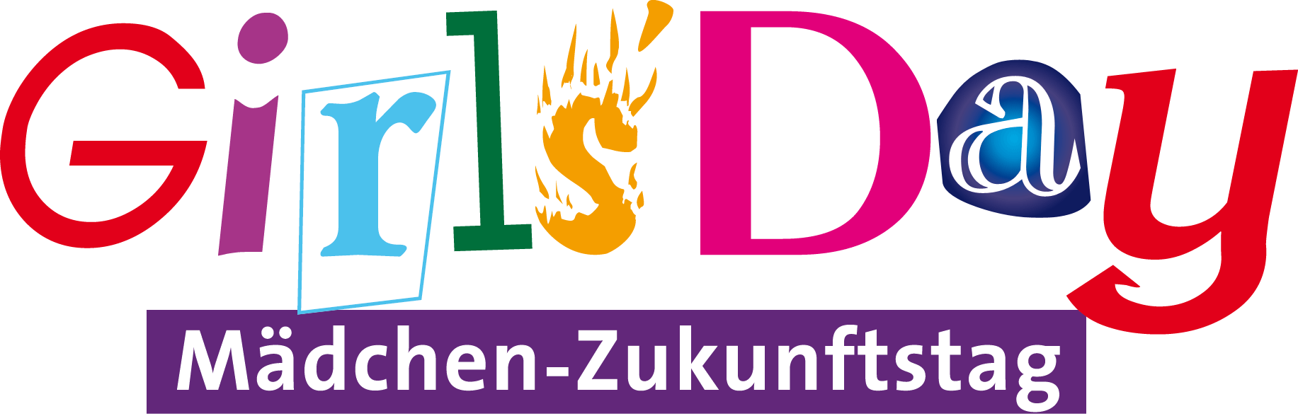

Steckbrief für den Girls' Day bei der MTU Aero Engines AG

Mit diesem Steckbrief möchten wir Ausbilder der MTU in München dich gerne schon im Vorfeld
des Girls' Days kennenlernen. Das ermöglicht uns, einen spannenden und erlebnisreichen Tag
zu planen, der perfekt auf die Teilnehmerinnen abgestimmt ist, deine Interessen berücksichtigt
und so auch zum vollen Erfolg wird. Wir bitten dich, dir hierfür einige Minuten Zeit zu nehmen.

Name: ___________________________

Adresse (Straße, Hausnr., PLZ, Ort):

________________________________________________________________________

________________________________________________________________________

Geburtstag: ___________________________

Schule: _____________________________________________________

Jahrgangsstufe: ___________________________

- Begeisterst du dich bereits für Technik und für technische Berufe?

Ja, sehr ein wenig eher nicht nein, gar nicht

- Beschreibe dich in drei Worten:

________________________________________________________________________

- Warum möchtest du am Girls' Day in der MTU teilnehmen?

________________________________________________________________________

- Welcher der folgenden Ausbildungsberufe der MTU interessiert dich besonders?
(Hier kannst du auch mehrere Berufe ankreuzen.)

Oberflächenbeschichterin Industriemechanikerin
Mechatronikerin Fluggerätmechanikerin
Duales Studium Wirtschaftsingenieurwesen Duales Studium Maschinenbau

- Was ist dein persönlicher Traumberuf?

________________________________________________________________________

- Hier kannst du das aufschreiben, was du sonst noch loswerden möchtest:

________________________________________________________________________

________________________________________________________________________

________________________________________________________________________

Vielen Dank für´s Ausfüllen!
Wir freuen uns darauf, dich in der Ausbildung der MTU in München persönlich kennenzulernen!

